«Национальный исследовательский ядерный университет «МИФИ»

Институт интеллектуальных кибернетических систем

Кафедра №42 «Криптология и кибербезопасность»

Отчёт по лабораторной работе №1

"Безопасность базы данных"

Студент: Нурматов С.Р.

Группа: Б17-565

__________________________________________________________

Москва 2020

База данных сериалов для открытого интернет - ресурса “Cinema-Online”

1. Описание предметной области.

Данный открытый интернет - ресурс предоставляет возможность бесплатно рассматривать различные сериалы online. Интернет – ресурс Cinema-Online позволяет не только смотреть сериалы, но и просматривать информацию о них. А именно, пользователь может

1. Прочитать аннотацию, для того, чтобы понять, стоит ли смотреть данный сериал или нет.
2. Узнать в какой стране выпущен данный сериал.
3. Дата выхода.
4. На каких телеканалах транслируется данный сериал.
5. Жанр
6. Статус (Открытый или закрытый).
7. Посмотреть список главных ролей.
8. А так же узнать какие режиссеры работали над данным сериалом.

Таблицы

Для построения данной базы данных необходимо 10 таблиц.

Таблица “serials_list”, которая отвечает за хранение списка сериалов. В таблице присутствуют поля для некоторой информации: описание сериала (annotaion), статус сериала (status) (1 – продолжается, 0 – завершен) , дата выхода (release_date). Некоторые характеристики сериалов выведены в отдельные таблицы, а именно жанры выведены в таблицу “genres”, страны выведены в таблицу “countries”.

Таблица “channels” содержит информацию о том, на каких каналах транслируется определенный сериал. Так как таких каналов несколько, то необходимо использовать связь “многие ко многим”, следовательно для реализации такой связи используется смежная таблица “serials_channels”, которая хранит в себе id сериала и id канала.

В таблице “persons” хранится список актеров и продюсеров каждого сериала. Поле “it_is_producer” типа BOOLEAN определяет кем является персона, продюсером или актёром, 1 – продюсер, 0 – актёр. Так как у одного сериала может быть несколько продюсеров и всегда много актеров, а продюсеры и актеры могут участвовать в нескольких сериалах, то тут также реализуется связь “многие ко многим”. Смежная таблица “serials_persons” содержит id сериала и id персоны. По этим данным можно узнать принадлежность персоны к созданию сериалов.

Список серий, а также номера сезонов, которым принадлежат серии хранится в отдельной таблице “series”.

1. Диаграмма отношения сущностей.

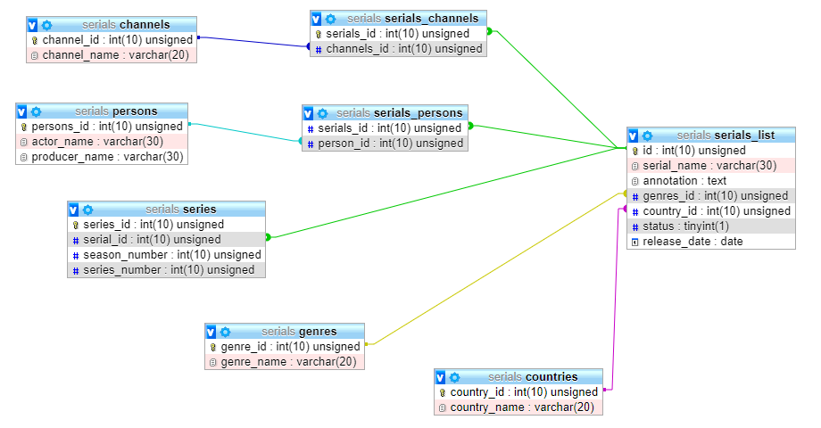

1. Заключение

В данной работе была выбрана предметная область для построения модели данных и реализована на языке SQL. Так же была построена диаграмма отношения сущностей, которая показывает содержание таблиц и отношения между ними. Данная модель отвечает третьей нормальной форме, что говорит о зависимости первичного ключа.

В результате данной работы, в приложении А изложена программа реализации модели.

Приложение А

CREATE TABLE `channels` (

`channel_id` int(10) UNSIGNED NOT NULL,

`channel_name` varchar(20) NOT NULL

);

CREATE TABLE `countries` (

`country_id` int(10) UNSIGNED NOT NULL,

`country_name` varchar(20) NOT NULL

);

CREATE TABLE `genres` (

`genre_id` int(10) UNSIGNED NOT NULL,

`genre_name` varchar(20) NOT NULL

);

CREATE TABLE `persons` (

`persons_id` int(10) UNSIGNED NOT NULL,

`name` varchar(30) NOT NULL,

`It_is_producer` tinyint(1) NOT NULL

);

CREATE TABLE `serials_channels` (

`serials_id` int(10) UNSIGNED NOT NULL,

`channels_id` int(10) UNSIGNED NOT NULL

);

CREATE TABLE `serials_list` (

`id` int(10) UNSIGNED NOT NULL,

`serial_name` varchar(30) NOT NULL,

`annotation` text NOT NULL,

`genres_id` int(10) UNSIGNED NOT NULL,

`country_id` int(10) UNSIGNED NOT NULL,

`status` tinyint(1) NOT NULL,

`release_date` date NOT NULL

);

CREATE TABLE `serials_persons` (

`serials_id` int(10) UNSIGNED NOT NULL,

`person_id` int(10) UNSIGNED NOT NULL

);

CREATE TABLE `series` (

`series_id` int(10) UNSIGNED NOT NULL,

`serial_id` int(10) UNSIGNED NOT NULL,

`season_number` int(10) UNSIGNED NOT NULL,

`series_number` int(10) UNSIGNED NOT NULL

) ENGINE=InnoDB DEFAULT CHARSET=utf8mb4 COLLATE=utf8mb4_0900_ai_ci;

ALTER TABLE `channels`

ADD PRIMARY KEY (`channel_id`);

ALTER TABLE `countries`

ADD PRIMARY KEY (`country_id`);

ALTER TABLE `genres`

ADD PRIMARY KEY (`genre_id`);

ALTER TABLE `persons`

ADD PRIMARY KEY (`persons_id`);

ALTER TABLE `serials_channels`

ADD PRIMARY KEY (`serials_id`),

ADD KEY `channels_id` (`channels_id`);

ALTER TABLE `serials_list`

ADD PRIMARY KEY (`id`),

ADD KEY `genres_id` (`genres_id`,`country_id`),

ADD KEY `country_id` (`country_id`);

ALTER TABLE `serials_persons`

ADD KEY `serials_id` (`serials_id`),

ADD KEY `person_id` (`person_id`);

ALTER TABLE `series`

ADD PRIMARY KEY (`series_id`),

ADD KEY `serial_id` (`serial_id`);

ALTER TABLE `channels`

MODIFY `channel_id` int(10) UNSIGNED NOT NULL AUTO_INCREMENT, AUTO_INCREMENT=3;

ALTER TABLE `countries`

MODIFY `country_id` int(10) UNSIGNED NOT NULL AUTO_INCREMENT, AUTO_INCREMENT=3;

ALTER TABLE `genres`

MODIFY `genre_id` int(10) UNSIGNED NOT NULL AUTO_INCREMENT, AUTO_INCREMENT=3;

ALTER TABLE `persons`

MODIFY `persons_id` int(10) UNSIGNED NOT NULL AUTO_INCREMENT, AUTO_INCREMENT=13;

ALTER TABLE `serials_list`

MODIFY `id` int(10) UNSIGNED NOT NULL AUTO_INCREMENT;

ALTER TABLE `series`

MODIFY `series_id` int(10) UNSIGNED NOT NULL AUTO_INCREMENT;

ALTER TABLE `serials_channels`

ADD CONSTRAINT `serials_channels_ibfk_1` FOREIGN KEY (`serials_id`) REFERENCES `serials_list` (`id`),

ADD CONSTRAINT `serials_channels_ibfk_2` FOREIGN KEY (`channels_id`) REFERENCES `channels` (`channel_id`);

ALTER TABLE `serials_list`

ADD CONSTRAINT `serials_list_ibfk_1` FOREIGN KEY (`genres_id`) REFERENCES `genres` (`genre_id`),

ADD CONSTRAINT `serials_list_ibfk_2` FOREIGN KEY (`country_id`) REFERENCES `countries` (`country_id`);

ALTER TABLE `serials_persons`

ADD CONSTRAINT `serials_persons_ibfk_1` FOREIGN KEY (`serials_id`) REFERENCES `serials_list` (`id`),

ADD CONSTRAINT `serials_persons_ibfk_2` FOREIGN KEY (`person_id`) REFERENCES `persons` (`persons_id`);

ALTER TABLE `series`

ADD CONSTRAINT `series_ibfk_1` FOREIGN KEY (`serial_id`) REFERENCES `serials_list` (`id`);

COMMIT;